Міністерство освіти і науки України

Районний методичний кабінет

відділу освіти Яворівської райдержадміністрації

СЗШ І-ІІІ ступенів ім. Юрія Костіва с. Старичі

РОЗВИТОК
ДЕМОКРАТИЧНИХ КОМПЕТЕНТНОСТЕЙ
НА УРОКАХ
УКРАЇНСЬКОЇ ЛІТЕРАТУРИ

Методичні матеріали
щодо формування демократичних компетентностей
на уроках української літератури

Старичі 2019

Укладач: Бовт Мирослава Василівна, вчитель української мови та літератури, зарубіжної літератури.

Комп’ютерний набір та верстка: Сарнавська Христина Ярославівна, вчитель української мови та літератури, зарубіжної літератури.

У збірнику запропоновано методики, розробки уроку української літератури та виховного заходу, які сприяють розвитку демократичних компетентностей та громадянської відповідальності.

Рецензенти:
Косик Наталія Михайлівна – вчитель географії, директор СЗШ І-ІІІ ступенів
ім. Юрія Костіва с. Старичі.
Пономарьова Марія Степанівна - методист методичного кабінету відділу освіти Яворівської РДА.

Дітям не потрібні ідеальні вчителі!
Їм потрібні вчителі,
які розпалюють жагу до знань,
які вселяють віру в свої сили.
І спонукають щодня усміхатись…

Зміст

Вступ
- Принципи й засади демократичної школи
- Розвиток демократичних компетентностей
- Формування громадянської відповідальності
- Формування соціальних та громадянських компетентностей на уроках української літератури
  - Розвиток соціальних та громадянських компетентностей при вивченні творів української літератури
  - Навчання для формування світогляду учнів
  - Використання практичного досвіду в навчальних цілях
- Розробка уроку з української літератури
- Розробка дослідницького проекту «Таємниці письменницьких шухляд.
Висновки
Список використаної літератури

Вступ
Поняття «школа» виходить далеко за межі традиційного розуміння. Сьогодні це не лише передавання знань від учителя до учня, це щось значно більше. Школа виконує навчальну і виховну функцію, готує громадян до життя в демократичному суспільстві, де важливо вміти взаємодіяти з іншими. Саме тут людина отримує перший досвід спільного співжиття, тому важливо, щоб на основі цього досвіду формувалась активна громадянська позиція.

- Принципи й засади демократичної школи
Нова школа допомагає учневі вчитися керувати своїм життям, критично сприймати та аналізувати інформацію, бути відповідальним, працювати в команді – набувати та розвивати вміння і навички, необхідні для адаптації в демократичному суспільстві.
Щоб знайти відповідь на запитання «Яка освіта нам потрібна»?, спитаймо себе: «А у якому суспільстві ми хочемо жити?».
Eugenio Tironi: El sueño chileno (2005)
Для демократичного громадянства традиційна освіта, а також освіта з прав людини повинні навчити правил і принципів спільного життя у повазі один до одного. Ми живемо в багатоманітному демократичному суспільстві, тому важливо знати і розуміти свої права, а також брати активну участь у прийнятті рішень, які нас стосуються.

- Розвиток демократичних компетентностей
Уже не одна країна світу визнала, що демократичні компетентності – це ключові результати навчання у школі. Україна – не виняток. Концепція нової української школи пропонує розвивати компетентності для життя у суспільстві й державі й задля цього оновити зміст освіти, поглибити автономію школи та вчителя. Соціальні та громадянські компетентності — це всі форми поведінки, які потрібні для ефективної та конструктивної участі в громадському житті, на роботі. Уміння працювати з іншими на результат, попереджати і розв’язувати конфлікти, досягати компромісів.
Демократична школа – це не ідеальна школа. Тут теж є свої проблеми. Але це школа, у якій суб’єкти шкільного життя поважають один одного, шукають спільні рішення будь-яких питань. В демократичній школі учні не бояться говорити про виклики та труднощі, а разом з наставниками працюють над пошуком шляхів вирішення проблемних ситуацій. Це школа, у якій чітко дотримуються демократичних принципів.
Пам’ятаймо, що демократія – це процес, а не результат. Школа постійно зміцнює відносини між учасниками навчально-виховного процесу. Ми прагнемо змінити школу, тому готові змінюватись самі. Ми готові до того, що на шляху траплятимуться помилки та невдачі, які потрібно сприймати та виправляти.
Загальношкільний підхід до розвитку демократичних громадянських компетентостей реалізується через спільні зусилля всіх учасників навчально-виховного процесу, спрямовані на комплексне вивчення та практику демократичних принципів і поваги до прав людини у всіх сферах шкільного життя.
Досвід показує, що розвиток демократичних компетентностей у школі буде максимально ефективним тоді, коли це стане завданням не лише окремих предметів, а усіх сфер шкільного життя, коли увесь навчально-виховний процес буде базуватися на цінностях прав людини, демократичній участі, рівності та партнерстві. Адже як зміст та методи навчання, так і виховна робота, участь у громадському житті та шкільному врядуванні впливають на становлення нас як громадян.

Цінності:
- Повага до людської гідності та прав людини
- Визнання цінності культурного багатоманіття
- Визнання цінності демократії справедливості,
рівності і верховенства права
Демократичні компетентності
Навички та вміння:
- Навички автономного навчання
- Аналітичне і критичне мислення
- Вміння слухати та спостерігати
- Емпатія
- Гнучкість та адаптація
- Лінгвістичні, комунікативні навички та багатомовність
- Навички співпраці
- Навички вирішення конфліктів

Знання та їх критичне розуміння:
- Знання самого себе та критична самооцінка
- Знання та критичне розуміння мови і особливостей
спілкування
- Знання та критичне розуміння світу: політики, права, прав людини, культури, релігії, історії, ЗМІ, економіки тощо
Ставлення:
- Відкритість до інших культур, переконань та
світогляду інших людей
- Повага
- Громадянська свідомість
- Відповідальність
- Впевненість у собі
- Прийняття невизначеності

- Формування громадянської відповідальності
Демократія – це постійний розвиток на навчання упродовж усього життя. Свідомими громадянами не народжуються, ми стаємо ними у процесі освіти та виховання. Завдання сучасної школи – це створення демократичного середовища для навчання й виховання дітей на основі цінностей демократії і прав людини.
Концепція реформування української школи закладає докорінно нові підходи до освітнього процесу, пропонуючи педагогам переорієнтувати увагу на формування компетентностей учнів, відійшовши від традиційних методик простого передавання знань.
Щоб стати відповідальними активними громадянами, учні мають розвивати не лише знання й розуміння політичної та правової системи та інститутів, а й володіти такими навичками:
- формулювати, комунікувати й відстоювати власну думку;
- бути впевненими в собі;
- розвивати емпатію;
- бути готовими діяти чи утримуватися від необдуманих дій у ситуації невизначеності;
- співпрацювати з різними людьми, поважати себе й інших.
Розвиток такого комплексу знань, навичок і ставлень дає змогу учням підготуватися до самостійного відповідального життя, зваженого прийняття рішень і ефективної взаємодії у спільноті – у класі, школі, місцевій громаді, державі. Ці тісно пов’язані компоненти громадянської компетентності формуються комплексно. Завдання школи – створити належні умови для набуття цього комплексу знань, навичок і ставлень.
Формування ключових компетентностей вимагає інтегрованості змісту навчання, що сприяє усвідомленню зв’язків між усіма предметами і поєднанню знань у різних сферах.

- Формування соціальної та громадянської компетентностей на уроках української літератури
Розвиток соціальної та громадянської компетентності на уроках української літератури в межах наскрізної змістової лінії «громадянська відповідальність» спрямовано на формування відповідального члена громади й суспільства, який розуміє принципи і механізми їх функціонування, а також важливість національної ініціативи, опирається на культурні традиції і напрямки розвитку держави.

  - Розвиток соціальних та громадянських компетентностей при вивченні творів української літератури
При вивченні української літератури розвиток соціальної та громадянської компетентностей відбувається через:
- засвоєння знань про громадянську відповідальність;
- розвитку розуміння і ставлення до громадянської відповідальності;
- здобуття практичного досвіду громадянської відповідальності.
На уроках української літератури навчають, що:
- українська література – це свідчення високої духовної та цивілізаційної розвиненості українського народу, невіддільна складову його національної культури;
- загальнолюдські й національні цінності базуються на принципах гуманізму й демократії, передаються з покоління в покоління в усній чи письмовій формі;
- людина - найбільша цінність цивілізованого суспільства;
- література народу – його ідентифікатор, який сприяє індивідуальному та національному самоусвідомленню.

  - Навчання для формування світогляду учня
Навчання на уроках української літератури відбувається на базі таких принципів:
- кожна окрема людина – це член спільноти;
- активна громадянська позиція необхідна для творення успішної, розвиненої країни;
- важливий навик сучасної людини – готовність брати на себе відповідальність;
- необхідно толерантно та з повагою ставитись до культурних та історичних набутків різних народів, людей різних рас, культур і національностей, до різних поглядів, ідей, вірувань та утвердження;
- кожен має право на власну думку, на свобідне та безперешкодне висловлення, мислення та творчість;
- розвиток здатності учнів до співчуття;
- людська гідність;
- усвідомлення важливості правових норм та закону, формування поваги до них;
- допомога молодій людині самовизначитись, вибрати правильну життєву позицію на основі гуманістичних цінностей та ідеалів, прагнення до самостійного пошуку, духовного самовдосконалення.

  - Використання практичного досвіду в навчальних цілях
В навчальних цілях ефективно використовується практичний досвід, а саме:
- приклади з літератури;
- глибокий аналіз та інтерпретація художніх творів;
- культура спілкування, формування уміння аргументовано і грамотно висловлювати власну думку щодо суспільно-політичних питань, відстоювати свою думку толерантно, але твердо;
- тренування відповідальності через виконання доручених завдань, роботу в групі;
- навики правильного сприймання та аналізу інформації;
- виявлення маніпулятивних стратегій та тактик, уміння протистояти їм.

- Розробка уроку з української літератури
Клас: 9
Тема: Тарас Шевченко. Тема жіночої долі у творчості поета (на прикладі творів«Катерина», «Наймичка», «У нашім раї на землі…» та ін.). Еволюція жіночого образу в поезіях Шевченка. Типи втілення теми жіночої долі: романтичний («Катерина»), реалістично-побутовий («Наймичка»). Трагедія жінки-матері, боротьба за своє материнство, жорстокість народної моралі.
Мета:
- домогтися усвідомлення учнями змісту поем, у яких порушено проблему покритки і материнства;
- розкрити сюжет і образи поеми через соціальний конфлікт;
- показати трагізм долі покритки у 19 ст., жертовну любов жінки – матері до своєї дитини;
- формувати ключові компетентності: комунікативну, інформаційну, соціальну, продуктивної творчої діяльності.
Розвивати культуру зв’язного мовлення, пам'ять, спостережливість, творчі здібності, вміння логічно і критично мислити, грамотно висловлювати власні думки, почуття; робити ґрунтовні й виважені висновки. Виховувати доброту, милосердя, співчуття до знедолених, почуття відповідальності за свої вчинки.
Тип уроку: урок засвоєння нових знань, урок-обговорення.
Обладнання: збірка «Кобзар», тексти поем, ІКТ, заготовлені картки, шість капелюхів.
Методи, прийоми, форми роботи: індивідуальна робота, бесіда, виразне читання, «дискусійна трибуна», групова робота.
Очікувані результати: учень розуміє соціальні аспекти переконань, порівнює різні типи втілення теми жіночої долі, висловлює судження про материнство.
Випереджальне завдання: ознайомитися зі змістом поем Тараса Шевченка.

ХІД УРОКУ

І. Організаційний момент.

II. Мотивація навчальної діяльності.

Вправа «Це незабаром застаріє…»
Інструкція:
1. Вчитель пояснює учням, що завдання стосуватиметься того, як із часом змінюються наші переконання та уявлення.
2. Вчитель проводить бліц-мозковий штурм «Що таке переконання та уявлення?» (Переконання –1.Тверда впевненість, певність у чому-небудь; віра у щось. 2. Тверда, міцно усталена думка про що-небудь, погляд на щось. 3. Система, сукупність поглядів; світогляд. Уявлення – 1. Розуміння чого-небудь, знання чого-небудь, яке ґрунтується на досвіді, одержаних відомостях, якихось даних і т. ін.). Можна прикріпити до дошки аркуші з визначеннями понять «переконання» та «уявлення».
3. Об’єднуємо учнів у групи по 4-6 осіб. Можна погрупувати підлітків традиційно, по списку в журналі. Рекомендуємо використати спосіб групування за певними ознаками (колір волосся, колір очей, взуття, одяг, ім’я, пора народження). Наприклад, запропонуйте об’єднатись у групу учням, які народились у літні місяці. Інша група – ті, хто народився восени і так далі.
4. Кожна команда обирає учня, який записує резюме їхньої роботи на великому аркуші паперу та потім представлятиме перед аудиторією.
5. Кожна група отримує шляхом жеребкування картку про переконання або уявлення, які втратили силу з часів ХІХ століття порівняно з сучасністю.
6. Дівчата та хлопці у групах ознайомлюються з карткою та обговорюють зазначене у ній переконання або уявлення. Звідки воно пішло? Яким чином воно стало розповсюдженим? Наскільки воно виправдане з позиції сьогодення?
7. Представники кожної команди повідомляють про свої висновки.

Додаток до вправи «Картки з переконаннями»
Уявлення  про роль  чоловіків та  жінок у сім’ї | Переконання  у тому, що  батьки мають  обирати  пару для  своїх дітей | Уявлення про  виховання і  дисципліну  дітей
Переконання  щодо народження дітей  поза шлюбом | Переконання  про стосунки  поза шлюбом | Переконання  про  розлучення/  неповні сім’ї

ІІІ. Обговорення
Починаємо з короткого огляду вправи в цілому, а потім наголошуємо на тому, що переконання та уявлення постійно змінюються. Питання для обговорення:
- Звідки беруться наші переконання та уявлення?
- Які переваги переконань та уявлень для людини?
- Яким чином наші переконання обмежують нас?
- Чому переконання та уявлення змінюються?
- Наскільки складно/легко змінювати переконання?

IV. Висновки

Метод шести капелюхів
Вчитель ділить клас на 6 груп, кожній дає капелюх певного кольору. Колір капелюха метафорично демонструє, у якій площині мислити:

Білий капелюх (чистий). Учням потрібно відповісти на питання: «Яка інформація у нас є?»; «Яка інформація нам потрібна?»; «Якої інформації нам не вистачає?»; «Як нам одержати відсутню інформацію?»; «Які питання ми повинні задати?».
Жовтий капелюх (оптимістичний). Учні відповідають на питання: «Які переваги?»; «Кому це вигідно?»; «Які цінності?».
Синій капелюх (аналітичний). Управління процесом дискусії, підбиття підсумків і обговорення користі та ефективності методу в конкретних умовах.
Червоний капелюх (емоційний). Увага до емоцій, відчуттів та інтуїції. Не вдаючись у подробиці та міркування, на цьому етапі висловлюються всі інтуїтивні здогадки.
Чорний капелюх (критичний). Одягаючи цей капелюх, учні оцінюють ситуацію з точки зору наявності недоліків, ризиків та загроз її розвитку.
Зелений капелюх (креативний). Пошук альтернатив, генерація ідей, модифікація вже наявних напрацювань.

V. Домашнє завдання
Написати повідомлення на тему «Які переконання характерні для сьогодення та як вони впливають на моє життя та життя моєї сім’ї?»

- Дослідницький проєкт

Досліджуємо таємниці письменницьких шухляд
І. Мета: формувати суспільно активного громадянина через залучення молоді до пошуково-дослідницької діяльності в літературному клубі.

ІІ. Завдання:
- спонукати дітей до пошуку;
- формувати дослідницькі компетентності;
- розвивати інтерес до історії української літератури;
- створити середовище для розвитку літературних спроб;
- формувати національно-патріотичну свідомість;
- розвивати критичне мислення.

ІІІ. Передумови створення клубу
Перша спроба, апробована в діяльність літературного кафе, але це не забезпечило систематичності.
В останні роки засилля медіапростору, використання гаджетів дезінформує молодь, яка не завжди здатна «відділити зерно від полови», просіяти інформацію правди. Тому створення такого літературного клубу є прекрасною можливістю для аналізу інформації, пошукової діяльності, можливості і культури диспуту, формування власної думки та демократичного мислення, розвитку громадянської думки та громадянських компетентностей, творчості та креативності, вміння виділити правду, протистояти маніпуляціям.
Розв’язання таких завдань є співзвучне з новою демократичною школою? Такий підхід є важливим для формування особистості, відповідає завданням НУШ.

IV Хто долучений до клубу?
Цільова група 1: команда вчителів.
Цільова група 2: учні, які залучені шляхом мотиваційних бесід, цікавих фактів, створенням цікавої атмосфери (9-10 клас).

V Обгрунтування
- Приміщення – зручне, з круглим столом, шафою з багатьма шухлядами, креденс с виставкою літератури.
- Засідання клубу проводиться не менше 2-х разів в місяць.
- Учні залучаються на добровільних засадах.

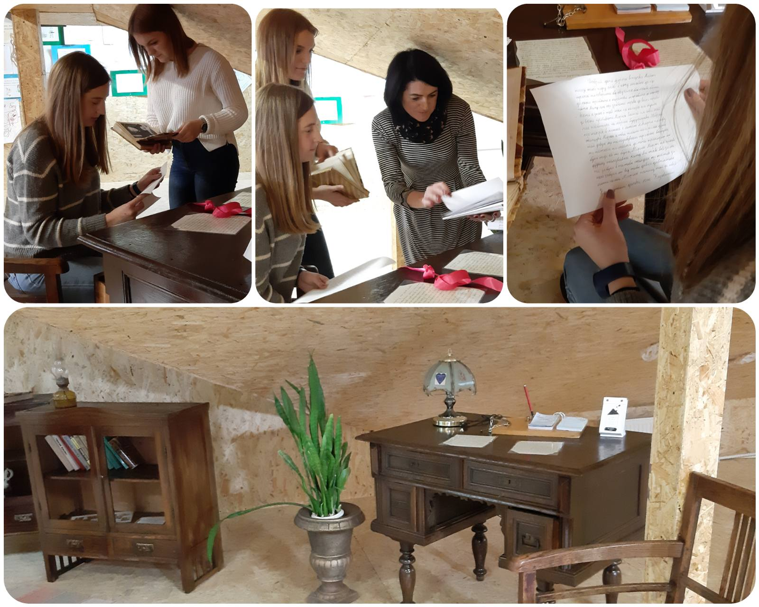

VІ Організація роботи
Кожного понеділка в шухляду з надписом «Таємниці» потрапляють «цидулі» (3-4) із запитаннями. Учасники клубу розбирають «цидульки» (записочки) і в командах проводять дослідження (інтернет, бібліотека, консультації з вчителями). На засіданні клубу «розкриваємо таємниці», обговорюємо, дискутуємо і при появі нової інформації дослідження продовжуємо.
Учні школи за підсумками радіоефіру ставлять «цидульки» зі своїми запитаннями в шухляду креденсу з надписом «Мої запитання». Ці учні, які задали питання, запрошуються на засідання клубу і також їх активність може оцінюватись вчителями із занесенням балів на сторінку журналу «Українська література». За роботу в клубі учні отримують оцінки.
Розкрита таємниця повідомляється через радіомовлення (понеділок) як нова цікава інформація та цікава дослідницька робота.
Засідання літературного клубу проводяться у форматі:
- Круглого столу;
- Відеоподорожі;
- Навчальної екскурсії;
- Літературне кафе «Що? Де? Чому?
- Відеопрезентації.
Підсумки проводяться у формі «Літературного фестивалю» або «Літературного турне». На фестивалі виставляються світлини, які висвітлюють процес дослідницької діяльності, стенд с темами радіоефірів, проводиться літературна лотерея, нагородження за номінаціями: «найцікавіший», «найоригінальніший», «найкреативніший» та ін..
Результати діяльності клубу:
- формування суспільної активності через залучення молоді до пошуково-дослідницької діяльності у літературному клубі;
- відволікання учнів від моніторів та прищеплення їм інтересу до дослідницької діяльності;
- формування громадських та життєвих компетентностей;
- об’єднання учнів за інтересами.
До висвітлення подій клубу «Таємниці письменницьких шухляд» залучаються учасники журналістської студії TV LAB.

Висновок
Концепція реформування української школи закладає докорінно нові підходи до освітнього процесу, пропонуючи переорієнтувати увагу на формування компетентностей учнів, відійшовши від традиційних методик простого передавання знань. Цей імпульс нового мислення ми отримали на тренінгах та заняттях, проведених в рамках проєкту «Демократична школа». Отримані навички та знання ми втілюємо та реалізуємо на практиці, зокрема на уроках української літератури.

Список використаної літератури:

- Громадянська відповідальність: 80 вправ для формування громадянської та соціальної компетентностей під час вивчення різних шкільних предметів. 5-9 клас. Посібник для вчителя / Рафальська М., Боярчук О., Герасим Н. та ін. – Київ, 2017. – 136 с.
- Практичний посібник «Демократична школа» за ред. О. Шинаровської. - Європейський центр імені Вергеланда, 2017. – 38С.
- «КОМПАС» Посібник з освіти в галузі прав людини за участі молоді. Редакція 2012 року — повністю переглянута та доповнена / за заг.ред. Руї Гомеса. - Видавництво Ради Європи. – 2012. – 624 С.

Концепція «Нова українська школа», 2016
Стратегія розвитку Європейського центру ім. Вергеланда, 2016
ДЕМОКРАТИЧНА ШКОЛА практичний посібник

